Сценарий презентации «Ассоль – героиня феерии А. Грина»
Выполнили: Иванов Антон
Крушинская Анастасия
Долгополова Алёна

Кадр | Текст в кадре | Текст за кадром
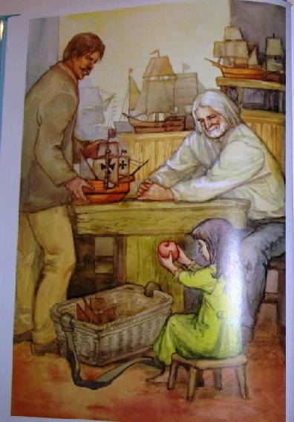 | Автор феерии “Алые паруса” Александр Грин не хотел наделять жестокостью Лонгрена – отца Ассоль. Он не желал, чтобы его слепило чувство мести. | В тяжелых условиях живут Ассоль и ее отец. Жители поселка - обозленные люди, которые в своей жизни ничего доброго не видели, ни о чем не мечтали, не могли видеть красоты вокруг себя. Лонгрен, после смерти жены, один растил дочь. И долгими вечерами рассказывал ей истории о море, морских пиратах, чудесных дальних странах, а еще делал игрушки, чтобы зарабатывать на жизнь
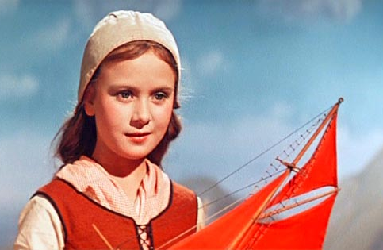 | Ассоль пришла в восхищение. Пламенный веселый цвет так ярко горел в её руке, как будто она держала огонь. | Так однажды Лонгрен смастерил игрушки и отправил Ассоль отнести их на продажу. Среди поделок лежала и лодочка с алыми парусами. Девочке стало интересно поиграть с ней. Она спустила лодочку в ручей и… Именно эта яхта с алыми парусами привела Ассоль к странному незнакомцу Эглю – собирателю песен, легенд, преданий и сказок, которому предназначено сыграть важную роль в жизни Ассоль.
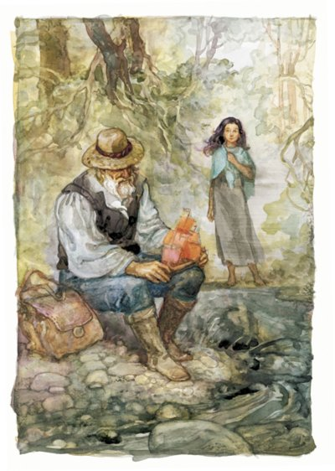 | Встреча Ассоль с Эглем.  - Клянусь Гриммами, Эзопом и Андерсеном! Это что-то особенное. Слушай-ка, ты, растение! Это твоя штука? | Подготовленное выразительное чтение по ролям текста феерии от слов: “Теперь отдай мне. Ты уже поиграл. Ты как поймал её?»... до слов: «Ты будешь большой, Ассоль. Однажды утром в морской дали под солнцем сверкнет алый парус…»
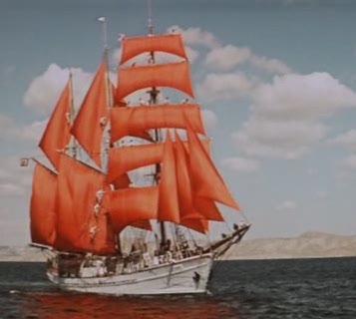 | -Ты будешь большой, Асссоль. Однажды утром в морской дали под солнцем сверкнет алый парус. | Узнав о встрече дочери с незнакомцем и о его сказочном предсказании, Лонгрен не стал разочаровывать Ассоль: «вырастет, забудет, - подумал он, а пока… не стоит отнимать у тебя такую игрушку. Много ведь придётся в будущем увидеть тебе не алых, а грязных и хищных парусов: издали – нарядных и белых, вблизи – рваных и наглых. Проезжий человек пошутил с моей девочкой. Что же!? Добрая шутка!». Так рассуждал Лонгрен, понимая реальную действительность с её волчьими законами, но веря в лучшее будущее для своей дочери.
 | Каждая черта Ассоль была выразительно легка и чиста, как полет ласточки. | Девочка росла. Её имя звучало “так странно, так однотонно, музыкально, как свист стрелы или шум морской раковины- Ассоль. Милое личико не подвластно словам, кроме слова “очарование”; “как женщина она была непопулярна”в Каперне”. Над ней посмеивались, но многие в глубине души подразумевали, “что ей дано больше прочих” и больше ненавидели её за это.
 | Не имея рядом сверстников, Ассоль находит себе «истинных друзей» в образе природы. | Не имея рядом сверстников, Ассоль находит себе «истинных друзей» в образе природы. Эгль пообещал, а писатель Александр Грин выполнил его обещание, заставив своего героя, капитана Грея, совершить чудо преображения мечты в действительность.

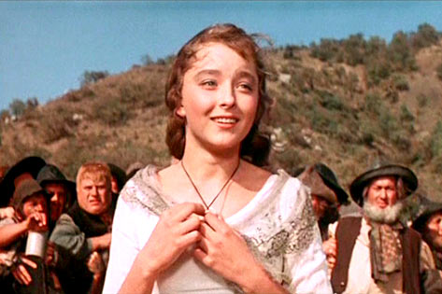 | - Я здесь! Я здесь! Это я! | Когда в туманной дали моря показался «Секрет» с алыми парусами, Ассоль сидела у окна и читала книгу. Вдруг она вздрогнула, откинулась, замерла, резко вскочила с головокружительно падающим сердцем, вспыхнув неудержимыми слезами вдохновенного потрясения. Не помня, как оставила дом, Ассоль бежала уже к морю, подхваченная неодолимым ветром событий. Временами то крыша, то забор скрывали от неё алые паруса; тогда, боясь, не исчезли ли они, как простой призрак, она торопилась миновать препятствие и, снова увидев корабль, останавливалась облегченно вздохнуть. Запыхавшись, она прибежала на берег. Все расступились перед ней.
 | «Негромкая музыка лилась в голубом дне с белой палубы под огнём алого шёлка. Он смотрел на неё с улыбкой, которая грела и торопила: - Вот, я пришёл. Узнала ли ты меня?» | Грей сменил на корабле белые паруса на алые, нанял музыкантов… и всё происходит, как о том мечтала Ассоль: «негромкая музыка лилась в голубом дне с белой палубы под огнём алого шёлка. Он смотрел на неё с улыбкой, которая грела и торопила: - Вот, я пришёл. Узнала ли ты меня?»
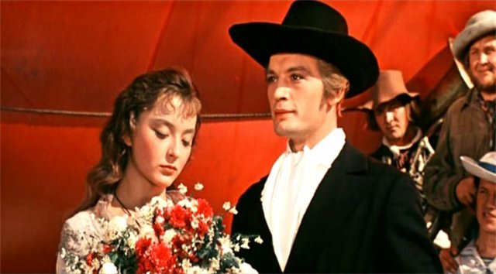 | - Капитан Грей, почему вы решили исполнить заветное желание Ассоль?  - Может быть, именно по тому, что благодаря ей я понял одну нехитрую истину. Она в том, чтобы делать так называемые чудеса своими руками. | Всем своим творчеством Грин утверждает, что если человек верит в мечту, борется за неё, несёт в себе добро, то он в состоянии преодолеть все трудности на своём пути! «… Есть не меньшие чудеса: улыбка, веселье, прощение и… вовремя сказанное, нужное слово» а ещё – мечта.

